监 理 月 报
第（三十七）期
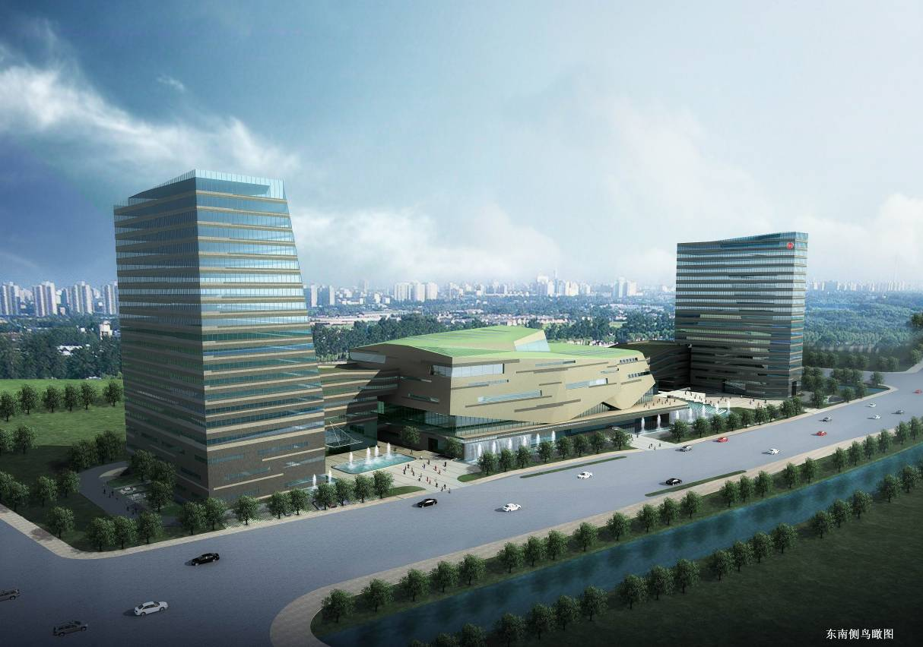
2016年 9月 26日～ 2016年 10月 25日

工程名称：杭州市职工文化中心
建设单位：杭州市职工文化中心(筹)
代建单位: 杭州信达投资咨询估价监理有限公司
设计单位：浙江大学建筑设计研究院有限公司
监理单位: 浙江工程建设监理公司
承包单位：浙江省建工集团有限责任公司

内容提要：

- 本月工程概况
- 本月工程形象进度
- 工程进度
- 工程质量
- 工程计量与工程款支付
- 合同其它事项的处理情况
- 安全文明施工
- 本月监理工作小结
- 工程照片

一、本月工程概况
1、工程签证情况表
例会纪要  专题会议 | 2份 | 内容简要 | 1、例会纪要2份(144、145)；  2、专题会议纪要/份(009)；
签 证  工程付款 | 5份 | 内容简要 | 1、工程款支付证书5份；
通知 指示 指令  向承包单位发出的 | 6份 | 内容简要 | - 监理通知单5份(080、081、082、083、084)；  - 工作联系单1份(078)；  - 施工现场安全检查整改单/份(005)；
各 种 报 告  承包单位提交的 | 33份 | 内容简要 | - 原材料报验15份；  - 隐检资料报验6份；  - 工程联系单6份；  - 工程款支付报审表5份；  - 主要施工机械设备报审表1份(吊篮)；
的各种报告  向建设单位提交 | 20份 | 内容简要 | - 监理月报1份(037)；  - 例会纪要2份(144、145)；  - 工作联系单1份(078)；  - 监理通知单5份(080、081、082、083、084)；  - 工程联系单6份；  6、 工程款支付证书5份；
来文情况  建设单位 | 13份 | 内容简要 | - 设计变更单6份；  - 工作联系单7份；

2、天气：睛 5 天 阴 4 天 雨 16 天 多云 5 天
3、施工投入情况
土  建 | 人工 | 工种 | 油漆工 |  | 普工 |  | 砼工 |  | 架子工 |  | 粉刷工 | 管理人员 | 其它人员 |  | 合计
土  建 | 人工 | 人数 | 15 |  | 14 |  | 5 |  | 10 |  | 60 | 31 | 85 |  | 220
土  建 | 主  要  进  场  材  料 | 名称 |  | 供货单位 |  |  |  |  |  |  |  | 数量 |  | 备注
土  建 | 主  要  进  场  材  料 | 厚型防火涂料 |  | 北京泰泽世纪防火材料有限公司 |  |  |  |  |  |  |  | 7.5(T)
土  建 | 主  要  进  场  材  料 | 砂浆 |  | 杭州正裕建材有限公司 |  |  |  |  |  |  |  | 812(T)
土  建 | 主  要  进  场  材  料 | 陶板 |  | 瑞高(浙江)建筑系统有限公司 |  |  |  |  |  |  |  | 3400(㎡)
土  建 | 主  要  进  场  材  料 | 防水铝板 |  | 江苏恒美幕墙材料有限公司 |  |  |  |  |  |  |  | 4223.15(㎡)
土  建 | 主  要  在  场  机  械 | 名称 |  | 规格型号 |  |  |  |  |  |  |  | 数量 |  | 备注
土  建 | 主  要  在  场  机  械 | 电焊机 |  | BX1-630/ZX7250S/BX1-500  -2/BX1-500 |  |  |  |  |  |  |  | 5(台) |  | 已进场
土  建 | 主  要  在  场  机  械 | 全站仪、经纬仪、水准仪 |  | ATS-120R/SDJ-02L  /AT0-32 |  |  |  |  |  |  |  | 3(台) |  | 已进场
土  建 | 主  要  在  场  机  械 | 双牵引液压调直切断机 |  |  |  |  |  |  |  |  |  | 1(台) |  | 已进场
 |  | 塔吊 |  | H5810（QTZ80） |  |  |  |  |  |  |  | 4(台) |  | 已进场
 |  | 施工升降机 |  | SCD200/200、SCD200/200EJ |  |  |  |  |  |  |  | 4(台) |  | 已进场
 |  | 吊篮 |  | ZLP-630 |  |  |  |  |  |  |  | 106(台) |  | 已进场
安  装 | 人工 | 工种 | 管道工 |  |  | 焊工 |  | 电工 |  | 其它人员 |  | 管理人员 |  | 合计
安  装 | 人工 | 人数 | 80 |  |  | 10 |  | 40 |  | 60 |  | 19 |  | 209
安  装 | 主要  进场  材料 | 名称 |  | 供货单位 / 规格 |  |  |  |  |  |  |  | 数量 |  | 备注
安  装 | 主要  进场  材料 | 热镀锌桥架 |  | 杭州亚捷电器有限公司 |  |  |  |  |  |  |  | 3126(米)
安  装 | 主要  进场  材料 | 热镀锌扁钢 |  | 江苏国强镀锌实业有限公司 |  |  |  |  |  |  |  | 6300(米)
安  装 |  | 铜闸阀 |  | 宁波埃美柯铜阀门有限公司 |  |  |  |  |  |  |  | 1400(只)
安  装 |  | 过滤器 |  | 宁波埃美柯铜阀门有限公司 |  |  |  |  |  |  |  | 700(只)
安  装 |  | 不锈钢波纹管 |  | 宁波埃美柯铜阀门有限公司 |  |  |  |  |  |  |  | 1000(根)
安  装 |  | 止回阀 |  | 浙江中鑫三元风机有限公司 |  |  |  |  |  |  |  | 16(台)
安  装 |  | 调节阀 |  | 浙江中鑫三元风机有限公司 |  |  |  |  |  |  |  | 63(台)
安  装 |  | 电动调节阀 |  | 浙江中鑫三元风机有限公司 |  |  |  |  |  |  |  | 7(台)
安  装 |  | 插板阀 |  | 浙江中鑫三元风机有限公司 |  |  |  |  |  |  |  | 6(台)
安  装 |  | 电动风阀常开 |  | 浙江中鑫三元风机有限公司 |  |  |  |  |  |  |  | 41(台)
安  装 |  | PVC排水管 |  | 浙江伟星新型建材股份有限公司 |  |  |  |  |  |  |  | 3800(米)
安  装 | 主  要  在  场  机  械 | 名称 |  | 规格型号 |  |  |  |  |  |  |  | 数量（台） |  | 备注
安  装 | 主  要  在  场  机  械 | 交流弧焊机 |  | ZX7-200、BX1-400、BX3-500-3 |  |  |  |  |  |  |  | 4（台） |  | 已进场
安  装 | 主  要  在  场  机  械 | 电动套丝机 |  | ZT-100A |  |  |  |  |  |  |  | 1（台） |  | 已进场
安  装 | 主  要  在  场  机  械 | 切割机 |  | J3G-400、T1845 |  |  |  |  |  |  |  | 3（台） |  | 已进场
安  装 | 主  要  在  场  机  械 | 台钻 |  | ZQ4119 |  |  |  |  |  |  |  | 1（台） |  | 已进场
 |  | 风管生产三线 |  | SBAL-111-1250 |  |  |  |  |  |  |  | 1（台） |  | 已进场
 |  | 气动共板折边机 |  | YC-1380LTQ |  |  |  |  |  |  |  | 1（台） |  | 已进场
 |  | 合缝机 |  | F300 |  |  |  |  |  |  |  | 1（台） |  | 已进场
二、本月工程形象进度
土建：1、墙面抹灰施工：地下室抹灰完成约95%，地下室顶板、墙体批腻子完成85%，涂料涂刷未开始。地上结构抹灰：服务配套楼完成约80%，维权楼粉刷完成90%，文体中心粉刷完成约90%；电梯井基坑清理完成。
- 屋面施工：维权楼主和附楼、配套楼主和附楼屋面、文体中心楼屋面施工均全部完成。 3、东北角汽车坡道拉森钢板桩施工完成，桩基已进场，准备施工。
幕墙：1、维权楼1-16层立柱施工基本完成，龙骨及龙骨横料完成约90%，外墙保温施工完成85%，防水铝板施工完成约80%；维权楼玻璃安装累计完成3500平方；
2、文体中心东面龙骨完成10%，南面龙骨完成30%，西面主龙骨基本完成；
3、配套楼1-16层立柱施工基本完成，龙骨及龙骨横料完成约90%，外墙保温施工完成85%，防水铝板施工完成约80%，玻璃累计完成1300平方。
4、吊篮安装完成106台。
精装修：精装修单位已进场，开始准备施工。
舞台：子母升降台，主升降台初调试工作完成；运景升降台基坑防护栏杆完成30%。舞台灯光、音响线路桥架安装完成40%。舞台钢结构防火涂料涂刷工作完成。
水电安装：地下室二层集水井排水管安装中；维权楼空调风管、水管安装中，部分楼层的试压工作已完成；消防玻璃钢风管地下室安装基本完成，消防水管大面积开始施工；文体中心±0.00以上消防排烟风管安装中；维权楼强、弱电桥架安装，穿线工作基本完成。
泛光照明：配合幕墙单位做好管线的收头工作。
三、工程进度
1、进度计划对比
土建：1、墙面抹灰施工：本月地上结构抹灰配套楼、维权楼文体中心与进度计划相比完成计划；
2、屋面施工：维权楼、配套楼、文体中心屋面施工全部完成。
舞台：基本按计划完成。
幕墙：维权楼、配套楼幕墙玻璃安装滞后约一周左右，维权楼裙房防水铝板安装稍有滞后；文体中心南面、东面龙骨安装稍有滞后。
安装：与结合G20前的施工计划基本完成。
综合起来，本月施工主要施工集中在文体中心剩余屋面施工，配套楼、文体中心地上结构的粉刷施工，幕墙龙骨、防水铝板、幕墙玻璃安装方面的施工；
2、对进度完成情况及采取措施效果的分析
本月除幕墙玻璃安装进度受天气等影响滞后约一周左右，其他施工基本按计划完成。
为保证施工进度目标的完成，通过每周监理例会、晨会等措施要求施工单位安排好各项工序施工，尽快完成屋面施工，同时督促幕墙材料及时进场复试和安装及督促安装设备材料进场安装等工作，加强总包、幕墙、强电、弱电、泛光照明舞台等单位的协调工作，确保施工的顺利开展和赶工，达到了较好的效果。
四、工程质量情况
(一)本月质量情况分析
1、本月进场的幕墙材料（镀锌钢板、铝合金龙骨、防水铝板、陶板、玻璃），JS防水涂料，抹灰砂浆，安装的无缝钢管、UPVC管、电线，屋面的保温材料、防水卷材、JS防水涂料等全部合格。
2、陶板、砌体材料、抹灰、砌筑砂浆现场取样送检，全部合格。
3、地下室、地上结构抹灰、批腻子施工基本正常。
4、幕墙现场检查发现的后置埋件焊接、螺丝紧固程度、层间封堵等问题已要求施工单位在验收前完成整改。
5、安装、消防、智能化施工正常。
6、严格要求幕墙防雷接地、铝板安装、玻璃安装按照规范和设计施工。
7、精装修单位已进场，已要求材料进场时需及时通知监理进行 现场检查，相关资料要及时报验。
(二)本月采取的质量措施及效果
- 对施工原始资料加强复核，质量保证文件齐全有效。
- 对进场的幕墙铝合金龙骨、陶板、混凝土试块、电线，屋面的保温材料、防水卷材、JS防水涂料、安装管线等现场见证取样送检。
- 对抹灰砂浆的强度等级、质保资料严格把关，并进行现场取样，复试。
- 对地上结构抹灰质量加强检查，对使用的抹灰砂浆强度等级、耐碱玻纤网的放置等方面加强检查，做好隐蔽验收工作，防止不同强度砂浆混用，避免后期损失。
- 对预埋线管、预埋件等安装的检查，做好隐蔽验收工作，及时发现错放、漏放的失误，避免后期损失。
- 对幕墙下料尺寸加强检查、复核，对幕墙龙骨安装、横料安装、后置埋件安装、防腐隔离垫片的放置、层间封堵、防水铝板、玻璃、陶板安装等方面加强检查，发现问题及时要求施工单位进行整改。
- 加强屋面施工的监督检查，对屋面施工的材料，施工顺序，细部构造等加强检查，不符合要求的及时要求其进行整改。
- 加强外墙保温施工的质量管理，特别是对材料进场、复试、施工等加强管理。
五、工程计量与工程款支付
1、工程量（款）审核情况
本月审核工程款5份
2、工程款审批情况及月支付情况
工程量审核情况表
序号 | 申请单位 | 内 容 |  | 送审金额 （单位：万元） | 审核后金额 （单位：万元） | 核减金额 （单位：万元） | 备注
1 | 建工 集团 | 进度款 | 本期 | / | / | /
1 | 建工 集团 | 进度款 | 累计 | 32806.3334 | 23685.0936 | /
2 | 智能化 | 进度款 | 本期 | / | / | /
2 | 智能化 | 进度款 | 累计 | 208.030077 | 178.024301 | /
3 | 舞台  设备 | 进度款 | 本期 | / | / | /
3 | 舞台  设备 | 进度款 | 累计 | 426.41746 | 421.20886 | /
4 | 冷水  机组 | 进度款 | 本期 | / | / | /
4 | 冷水  机组 | 进度款 | 累计 | 824.900 | 824.900 | /
5 | 幕墙 | 进度款 | 本期 | 428.8096 | 262.3570 | /
5 | 幕墙 | 进度款 | 累计 | 2142.3303 | 1725.8796 | /
6 | 特富  锅炉 | 进度款 | 本期 | 83.4600 | 83.4600 | /
6 | 特富  锅炉 | 进度款 | 累计 | 139.100 | 139.100 | /
7 | 日立  电梯 | 进度款 | 本期 | 662.6800 | 662.6800 | /
7 | 日立  电梯 | 进度款 | 累计 | 1242.525 | 1242.525 | /
8 | 中元  照明 | 进度款 | 本期 | / | / | /
8 | 中元  照明 | 进度款 | 累计 | 53.53088 | 53.53088 | /
9 | 本至  环境 | 进度款 | 本期 | 120.82666 | 120.82666 | /
9 | 本至  环境 | 进度款 | 累计 | 120.82666 | 120.82666 | /
10 | VRV  空调 | 进度款 | 本期 | 73.55452 | 73.55452 | /
10 | VRV  空调 | 进度款 | 累计 | 91.94312 | 91.94312 | /

3、工程款支付情况分析
符合合同要求。
六、合同其它事项的处理情况
1、工程变更
电气-015、电气-016、暖通-011、暖通-012、弱电-001、弱电-002
2、工程延期
/
3、费用索赔
/
七、安全管理及文明施工
十月份施工单位在安全、文明施工方面做了以下工作及存在问题事宜，并督促施工单位进行整改：
- 各分包单位落手清工作有所改善。
- 硬化地面卫生保持干净。
- 地下层未出现大量堆积垃圾现象。
- 生活区安全用电有所改进，未发现室内使用大功率电器。
- 施工用电二级箱基本无乱拉乱接现象。
- 人货梯、吊篮都进行定期维保。
- 吊篮施工有个别人员不使用安全带现象，已加强检查。
- 楼层安全通道照明灯具不及时更换。
- 施工用电巡查力度不够。
- 临边洞口的维护不到位。
八、本月监理工作小结
1、对本月进度、质量、工程款支付等方面情况的综合评价
1) 本月的总体质量合格。在变更砌体施工、地下室抹灰、幕墙工程、舞台区域施工、安装工程的各项施工中，施工安全、质量均在可控范围内，但在功能性井道抹灰、地下室抹灰、幕墙的铝板、玻璃安装及龙骨转接件与埋件的焊接等方面的质量还要加强控制，按设计、规范要求施工，保证施工安全、质量。
2) 总包单位要加强对各分包单位的协调、配合工作，确保后续的各单位的施工能够顺利进行。
3）工程款支付正常。
2、本月监理工作情况
2.1 本月监理工作
1、审查施工单位提交的各种进场材料质保书，并组织进场材料的验收工作；
2、审查施工单位提交的各类报审表及施工、整改方案；
3、检查工程施工进度、质量及安全文明施工情况，并及时向施工单位指出存在的问题并督促其整改，提出监理项目部处理意见。
4、督促总包单位加强对分包的管理，督促各参建单位及时上报质量证明文件以及复试报告。
5、督促总包做好现场安全文明工作，做好现场钢管、模板、方木、废料的调运清理工作，做好现场防尘、垃圾外运工作。
6、加强安装施工管控，督促施工单位做好自检工作，尤其是对材料的规格型号需仔细核对，同时对相应的质保资料进行检查，确保完整、有效。
7、督促施工单位要做好已安装管线（水管、空调管、线管等）的成品保护工作。
8、督促总包加强对地下室渗水点的排查，为地下室地面、地下室安装施工创造条件。
9、对总包对屋面施工防水施工加强检查，对发现的问题要求施工单位整改，落实好报验程序。
10、对幕墙吊篮安装、检测、使用方面加强管理，对立柱、横料、防水铝板、层间封堵幕墙玻璃安装等方面加强检查，发现问题及时要求施工单位整改。
11、督促各施工单位做好材料堆放，包装材料的落手清工作。
12、精装修单位已进场，已督促精装修单位及时报验人员、资质等施工前的各项资料。
2.2下月重点
1、精装修单位已进场，督促其及时报验施工前的各项资料，落实好材料报审程序，对进场的材料严格进行检查、复试，督促总包单位与精装修单位工作面移交工作，对精装修单位施工进行严格监理。
2、对幕墙单位进场的陶板、玻璃等材料质量加强检查，加强施工质量过程监理，特别是对陶板、玻璃安装、后置埋件设置、防水铝板安装，层间封堵、防火等施工质量加强控制。
3、加强地上结构抹灰质量管理，对不同材料交接处等防裂措施加强检查，严格落实好报验程序。
4、做好对分包单位的协调和管理工作，督促总包加强对分包单位的协调管理工作。
5、加强安装工程检查工作，督促按图施工，要求施工单位进度要与土建相配合，对照建筑、结构、安装图进行综合验收，避免后期的返工。
6、加强对总包安全、文明施工的检查力度，督促总包及各分包单位对检查问题落实整改，并重视幕墙龙骨吊篮安装检测、规范使用吊篮方面的管理，防微杜渐，避免出现安全事故。
7、对东北角汽车坡道的施工加强质量、安全管理。
8、加强文体中心、维权楼的安装、幕墙施工进度管理。
九、照片
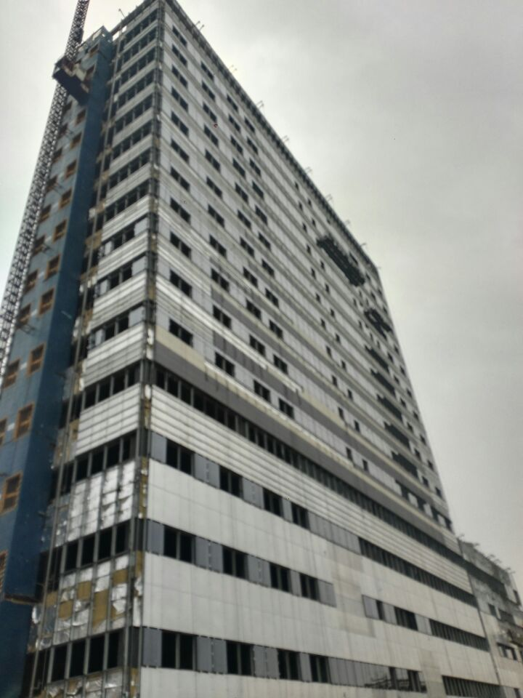

维权楼北面幕墙玻璃安装

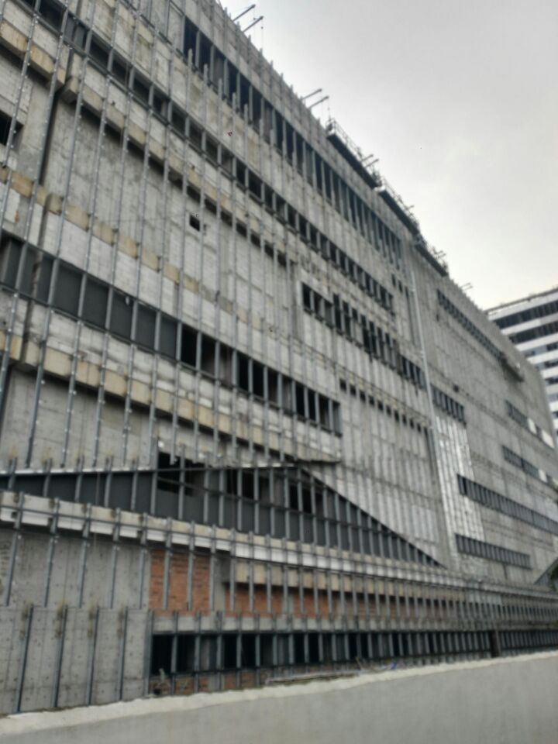

文体中心西面龙骨安装基本完成
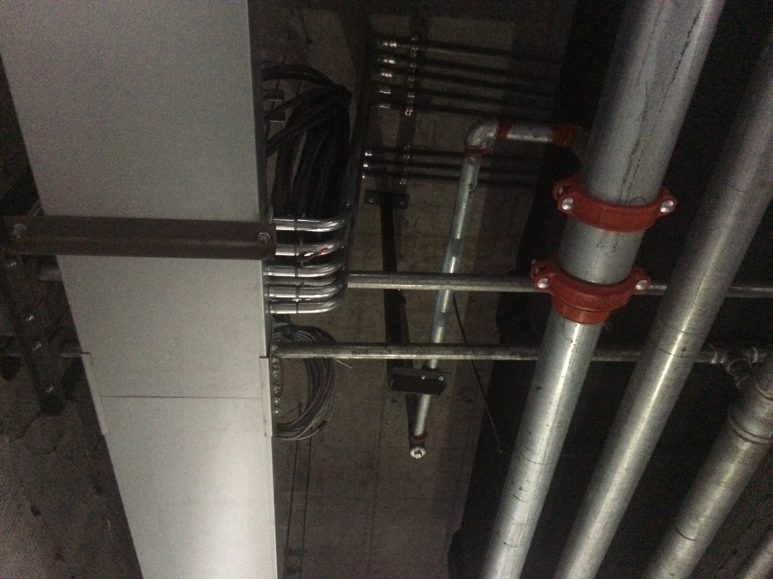
维权楼走廊桥架空调水管安装

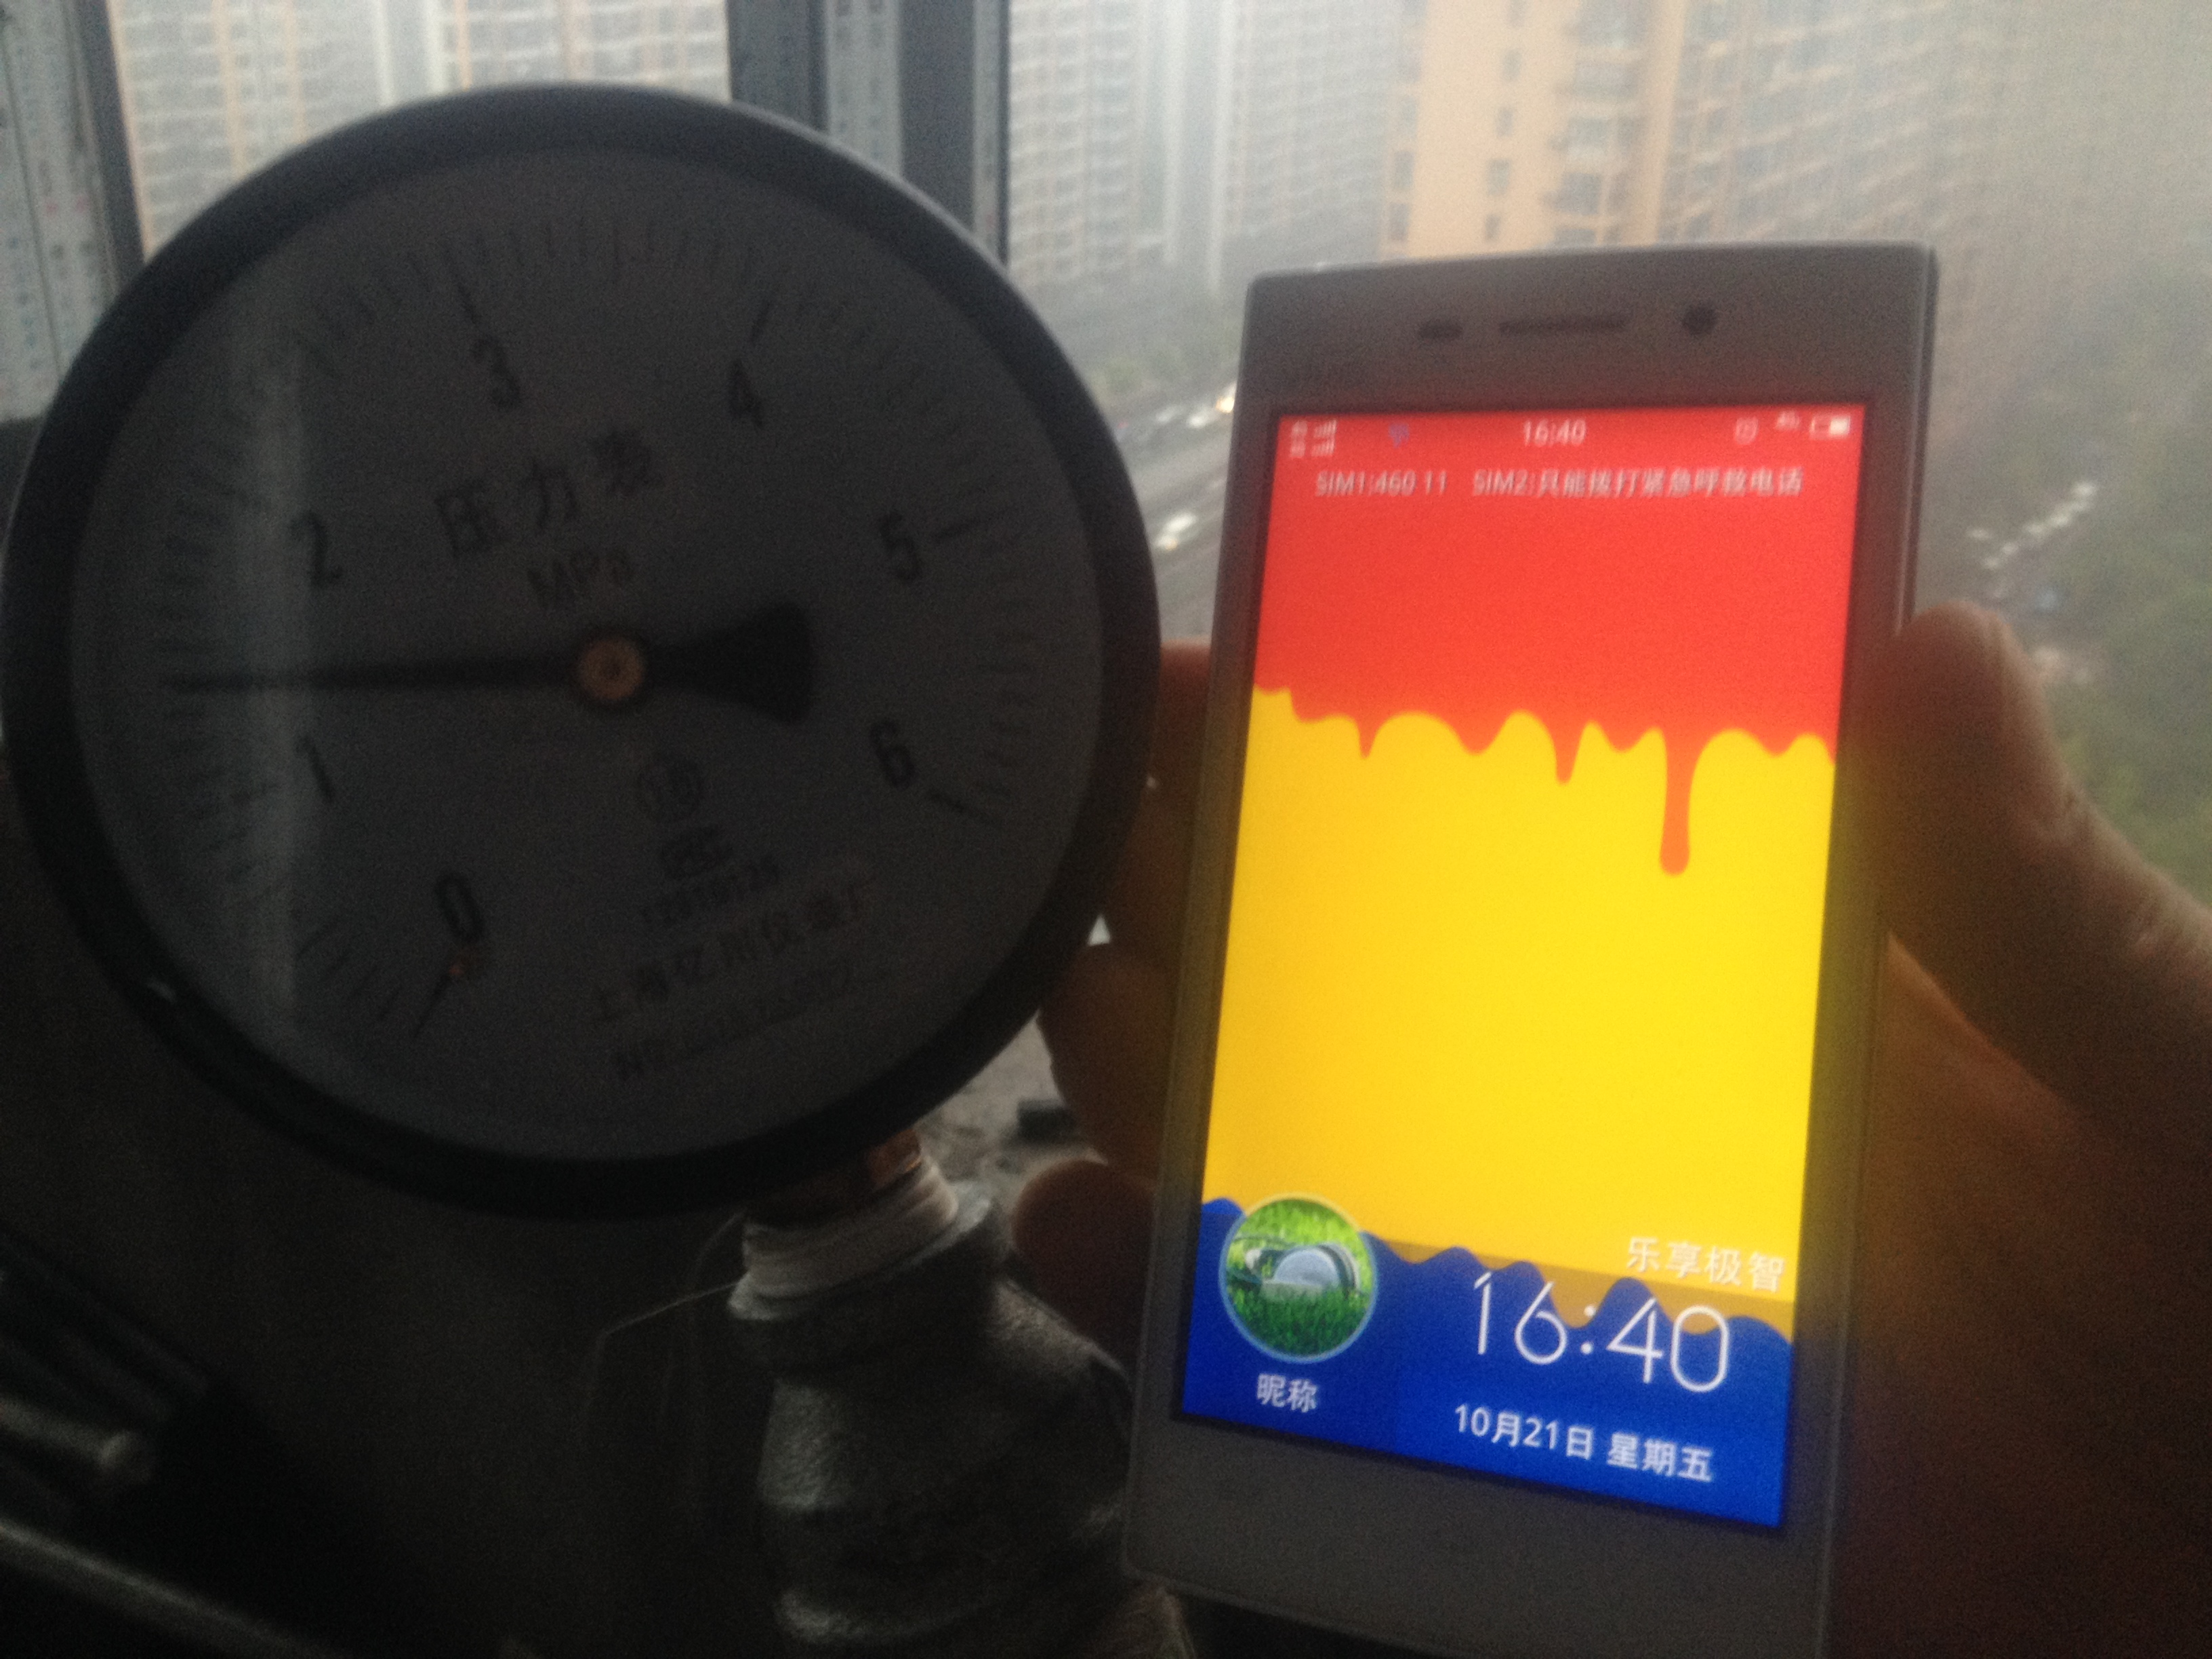
维权楼消防喷淋管试压

编制:
审核:
浙江工程建设监理公司
杭州市职工文化中心项目监理部
2016年10月25日

